**2020年华为全资子公司—深圳慧通商务春季校园招聘空中宣讲会即将开播啦！**

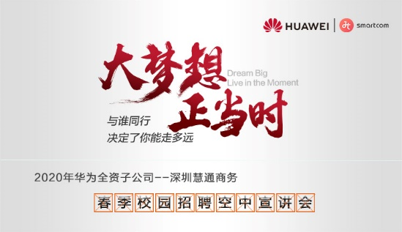

**时间**：2020年3月29日 15：00-17：00

**宣讲嘉宾：**

华为大中华河北终端业务部 陈俊波先生（河北分公司总经理）

**连麦嘉宾：**

华为消费者业务大中华终端业务部人力资源主管 赵建平先生

华为消费者业务大中华终端业务部大区主管 万飞先生、肖令权先生、鲁力先生

**直播平台：**实习僧

**宣讲过程中，我们还有众多好礼等你拿！我们将持续送出10份面试直通卡、5台华为智能体脂称、5台华为智选台灯、5份华为freelace耳机、3份华为freebuds耳机……只要参与就有机会被抽中哦~**

**大家可通过电脑端、手机端进入直播间，快来点击直播链接或扫描公众号报名参加，我们3.29下午不见不散！**

**直播链接：**<https://tv.shixiseng.com/detail/act_spma3x6srwos?invite=0OYMS5QU>



**附：**

## **一、详细招聘岗位信息**

所有岗位全国各省均开放招聘，陕西省内可重点招聘，可自行根据意愿进行投递。线上服务顾问仅在西安及武汉招聘。

**1、体验店顾问**

Ø  洞察消费者需求，提供创意性解决方案，营造最佳的消费体验

Ø  维护店面视觉陈列，开展对外培训课堂及售后服务等

Ø  掌握产品及市场活动最新动态，提升消费者满意度，提升品牌形象

Ø  培训、辅导门店员工，提升团队专业性、销售能力、门店运营能力

2、**服务体验顾问**

Ø  负责消费者维修需求预处理，提升服务效率

Ø  负责消费者咨询和沟通，帮助消费者解决相关售后问题

Ø  协助店长组织服务和技术培训，提升服务店技术水平负责

Ø  消费者声音管理，开展消费者大讲堂等

3、**线上服务顾问（西安&武汉）**

Ø  为消费者线上服务提供全套解决方案

Ø  处理消费者线上业务咨询、投诉建议

Ø  收集并整理消费者声音，持续提升服务质量

*\*此岗位面试地及工作地均在西安或武汉，请在投递简历时备注意向工作地*

4、**服务技术顾问**

Ø  负责终端产品技术支持，解答消费者疑难咨询

Ø  受理并解决产品故障问题，提供全套解决方案

Ø  负责店面消费者声音管理，开展消费者大讲堂等

5、**终端培训师**

Ø  负责产品培训规划，并根据规划进行培训全过程跟踪

Ø  负责培训课程交付，负责教材开发和对内对外的授课

Ø  负责培训项目运营，根据需求设计对应的培训项目，包括需求调研、项目设计、项目开发、项目执行、项目评估检核等

6、**终端销售代表**

Ø  负责门店份额提升，进行资源整合、货源协同，提升店面销售

Ø  积极拓展新业务，拓展增量市场，负责客户管理与销售目标达成

Ø  负责零售团队管理与培训赋能，企业文化传承，营造良好的组织气氛，落实人才培养机制，培养专业化队伍

## **二、岗位要求**

1、优秀的客户服务意识，热爱消费电子行业

2、良好的团队合作精神，学习和沟通能力强

3、具备活动策划和数据分析能力优先

4、大专及以上学历（本科优先）

## **三、福利待遇&培训晋升**

Ø  **福利待遇**：基本工资+绩效工资+年终奖金+多元化激励奖金+六险一金+补助+年度体检。

Ø  **培训**：入职新员工培训+产品培训+业务mentor辅导+区域范围或全国统一培训+晋升辅导，确保入职后顺利适应及快速提升；

Ø **晋升及发展**：每年例行审视。

**加入我们：**

邮件标题：工作地+应聘岗位名称+姓名+联系方式

简历投递：[cbghtrecruit@huawei.com](mailto:cbghtrecruit@huawei.com)（大中华区）

[yangyuchun3@huawei.com](mailto:yangyuchun3@huawei.com)（陕西省内）

或可扫描下图二维码关注投递



**请大家扫描二维码关注公众号**

**了解我们最新的招聘动态。**